BÀI 8
CÔNG XƯỞNG SÁNG TẠO
1. Ý NGHĨA THẺ LỆNH
   | Động cơ quay không liên tục.
   | Động cơ quay liên tục
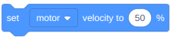 | Thiết lập tốc độ của động cơ
 | Động cơ dừng lại
 | Chờ … giây
 | Đợi đến khi, LED Bumper được ấn
2. NHIỆM VỤ BÀI HỌC
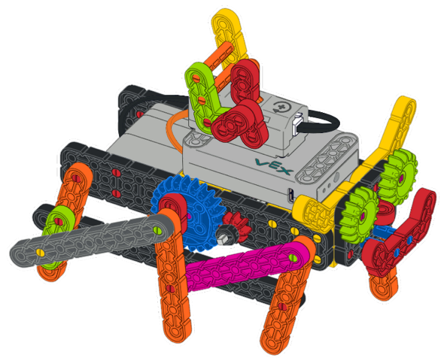
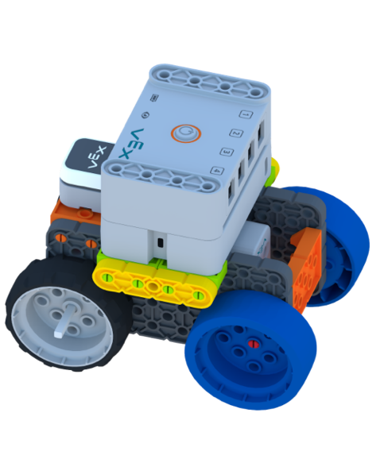
Lập trình cho mô hình di chuyển với tốc độ bình thường sau đó tăng tốc đối đa Led-Bumper được nhấn thì mô hình dừng lại
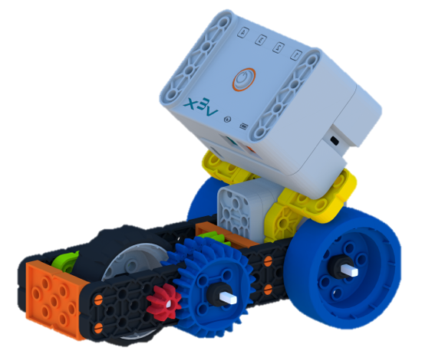
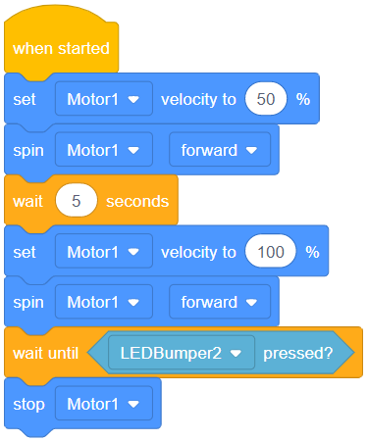

3. BÀI TẬP
Điền tên gọi của các mô hình đã học
